Отчёт по лабораторной работе №2

Управление пользователями и группами

Агджабекова Эся Рустамовна

Содержание

# 1 Цель работы

Получить практические навыки работы с учётными записями пользователей и группами в операционной системе Linux, а также изучить механизмы разграничения доступа и администрирования.

# 2 Ход выполнения работы

## 2.1 Переключение учётных записей пользователей

1. Определена текущая учётная запись командой whoami и просмотрена дополнительная информация с помощью id (см. рис. fig. 1).

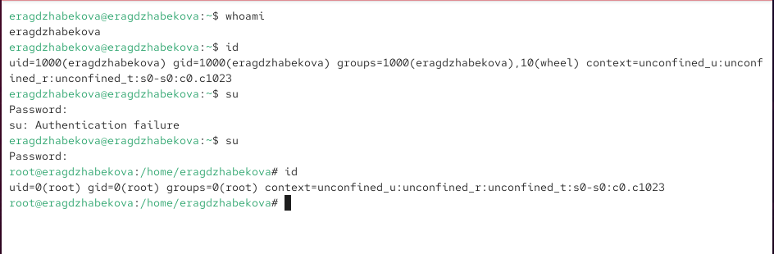

Рис. 1: Вывод команд whoami и id

1. Переключение на root выполнено командой su, после чего повторно вызвана команда id.
2. Просмотр содержимого файла /etc/sudoers с помощью visudo (оба действия на одном скрине, см. рис. fig. 2).

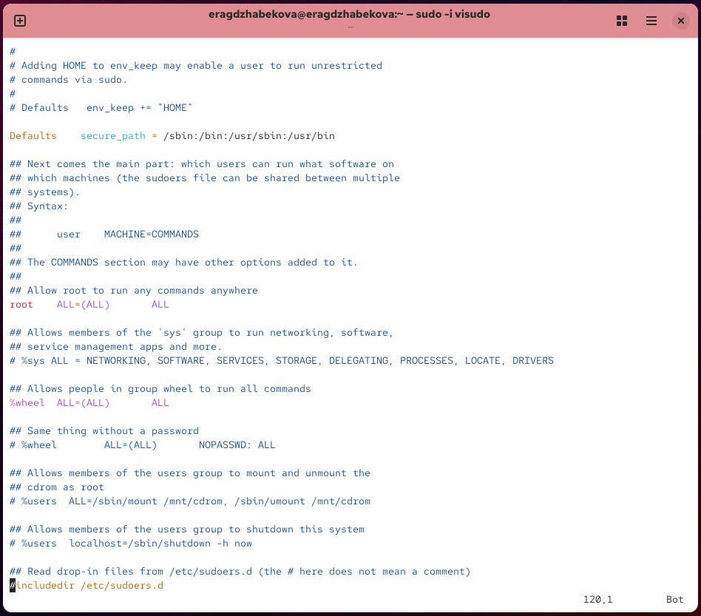

Рис. 2: Работа с файлом sudoers

1. Создан пользователь **alice** с включением в группу wheel, проверено его наличие в группе.
2. Задан пароль пользователю **alice** и выполнен вход от его имени.
3. Создан пользователь **bob**, ему назначен пароль и просмотрено членство в группах (всё это на одном скрине, см. рис. fig. 3).

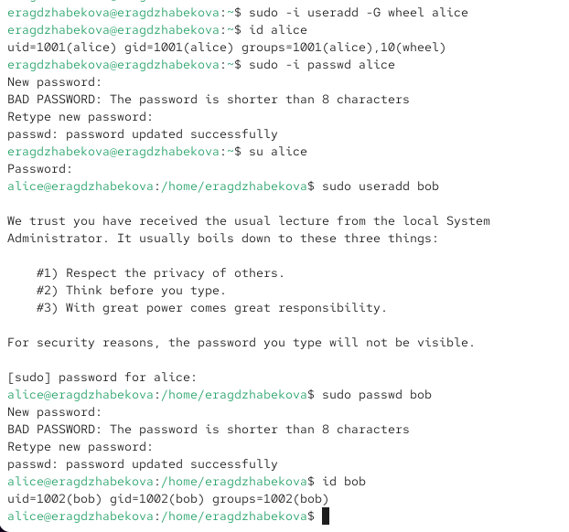

Рис. 3: Создание пользователя bob

## 2.2 Создание учётных записей пользователей

1. Проверен и изменён файл /etc/login.defs: включено создание домашнего каталога (CREATE_HOME yes) и отключено создание одноимённых групп (USERGROUPS_ENAB no) (см. рис. fig. 4).

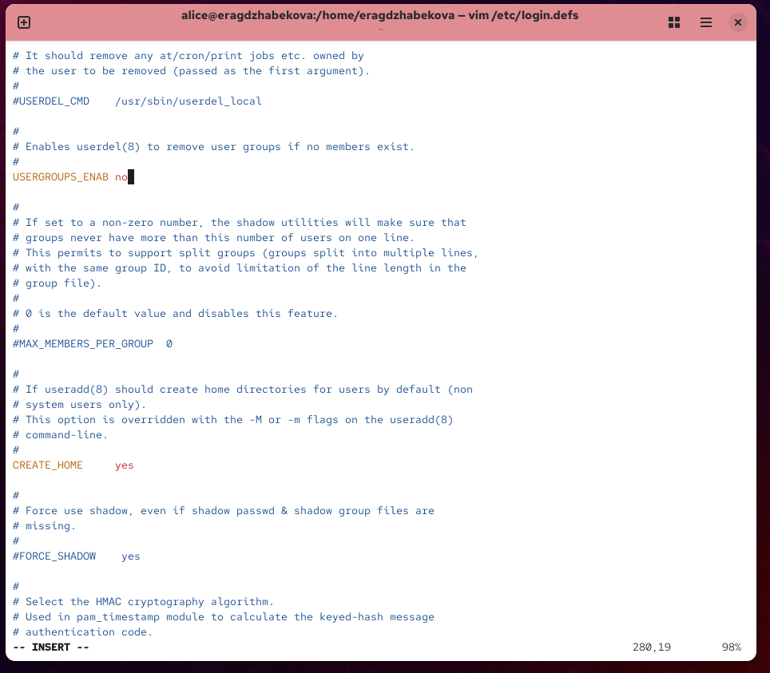

Рис. 4: Редактирование login.defs

1. В каталог /etc/skel добавлены директории Pictures и Documents, а также изменён файл .bashrc для указания редактора по умолчанию (см. рис. fig. 5).

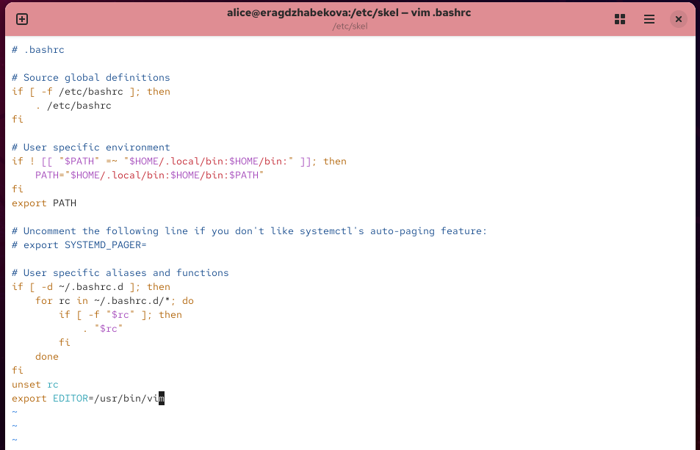

Рис. 5: Изменение .bashrc

1. Создан пользователь **carol**, проверен его домашний каталог и членство в группах (см. рис. fig. 6).

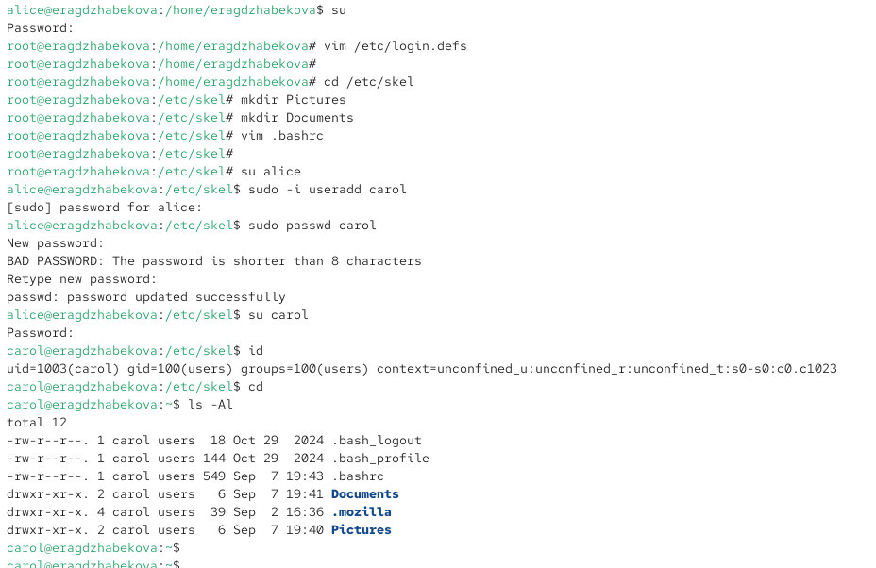

Рис. 6: Создание пользователя carol и проверка каталогов

1. Изменены свойства пароля пользователя carol: минимальный срок — 30 дней, срок действия — 90 дней, предупреждение — за 3 дня (см. рис. fig. 7).

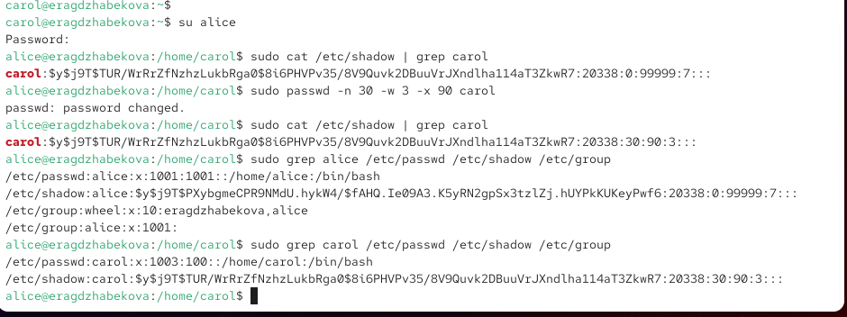

Рис. 7: Изменение свойств пароля carol

## 2.3 Работа с группами

1. Созданы группы main и third.
2. Пользователи добавлены в группы: alice и bob — в main, carol — в third.
3. Проверено членство пользователей в группах с помощью id и groups (см. рис. fig. 8).

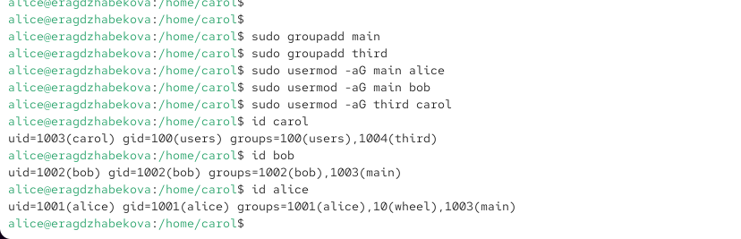

Рис. 8: Проверка групп пользователей

# 3 Контрольные вопросы

1. **Как узнать UID и группы пользователя?** Команды: id, groups, id -u, id -G.
2. **UID пользователя root?** Root всегда имеет UID = 0. Проверка: id root.
3. **Различие su и sudo?** su полностью переключает пользователя, sudo позволяет выполнять отдельные команды с правами администратора.
4. **Где задаются параметры sudo?** В файле /etc/sudoers.
5. **Безопасное редактирование sudoers?** Использовать visudo, так как он проверяет синтаксис.
6. **Какая группа для полного доступа через sudo?** wheel.
7. **Файлы для настройки параметров новых пользователей:** /etc/login.defs, /etc/default/useradd, /etc/skel/.
8. **Где хранится информация о группах?** В /etc/passwd (основная), /etc/group (дополнительные). Пример: alice состоит в wheel, main.
9. **Команды для изменения свойств пароля:** passwd, chage.
10. **Изменение файла /etc/group?** Прямая правка не рекомендуется, лучше использовать groupadd, groupdel, usermod.

# 4 Заключение

В ходе лабораторной работы были изучены принципы управления пользователями и группами в Linux. Созданы новые учётные записи, изменены параметры паролей, настроены группы пользователей. Получены практические навыки администрирования, включая работу с файлами /etc/passwd, /etc/shadow, /etc/group и настройку sudo.